新 书 推 荐

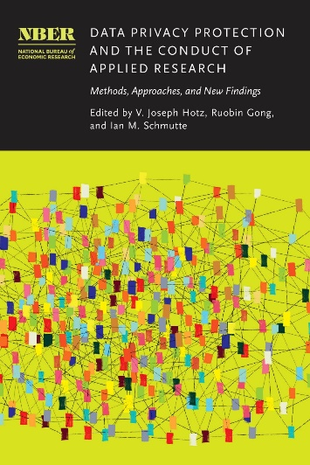
中文书名：《数据隐私保护与应用研究：方法、路径与新发现》
英文书名：DATA PRIVACY PROTECTION AND THE CONDUCT OF APPLIED RESEARCH: Methods, Approaches, and New Findings
作 者：Ruobin Gong, V. Joseph Hotz and lan M. Schmutte
出 版 社：The University of Chicago Press
代理公司：ANA/Jessica
页 数：288页
出版时间：2026年11月
代理地区：中国大陆、台湾
审读资料：电子稿
类 型：大众社科

内容简介：

计算能力的飞速提升和数据可获得性的不断提高，彻底改变了实证社会科学研究，同时也给个人和企业的数据隐私保护带来了前所未有的挑战。随着计算工具的发展，政府调查数据与外部来源的其他信息逐渐结合，那么破解数据匿名性越来越有可能实现。统计机构面临着越来越大的压力，他们既要开发新的隐私保护方法，又要维持对研究和政策制定至关重要的数据质量。

本书探讨了差分隐私（differential privacy）、合成数据（synthetic data）等数据隐私保护领域的创新方法，是如何影响经济学、计算机科学和统计学中的实证分析。书中作者重点讨论了隐私保护与数据可用性之间的权衡问题：新的数据保护方法将如何影响统计推断和参数估计？数据提供者应当采用怎样的标准？各章节分别考察了用于表征隐私保护的框架、调查数据面临的披露限制挑战、保留隐私的统计分析方法创新、现代数据治理中的监管考量，以及平衡保密性与研究调阅权限的策略。本书为研究人员、统计机构和政策制定者提供了重要参考，帮助他们理解和应对数据保护与科学研究交汇领域日益复杂的挑战。

作者简介：


龚若彬（Ruobin Gong），哈佛大学统计学博士，现为罗格斯大学统计学副教授。她的研究领域主要包括贝叶斯统计、广义贝叶斯方法、不精确概率、以及有差分私密数据的统计推断与计算，以及现代数据科学的伦理影响等。她还是《哈佛数据科学评论》（Harvard Data Science Review）、《美国统计学会会刊》/《统计分析与数据科学》评论栏目（JASA/TAS Reviews）以及《统计学与公共政策》（Statistics and Public Policy）的期刊副主辑，并为国际数理统计学会（Institute of Mathematical Statistics，IMS）旗下《IMS通讯》（IMS Bulletin）的《鸣锣》（Sound the Gong）专栏撰写文章。


V. 约瑟夫·霍茨（V. Joseph Hotz），威斯康星大学麦迪逊分校经济学博士，现为芝加哥大学哈里斯公共政策学院的研究教授、杜克大学经济学与公共政策荣休特聘教授，同时也是美国国家经济研究局（NBER）的研究员，曾任教于加州大学洛杉矶分校和卡内基梅隆大学。他主要研究家庭经济学、劳动经济学、经济人口学、应用计量经济学及社会项目评估。他当选为世界计量经济学会（Econometric Society）会士、劳动经济学家学会（Society of Labor Economists）会士、国际应用计量经济学协会（International Association of Applied Econometrics）会士以及南方经济学会（Southern Economics Association）会士。


伊恩·M·施穆特（Ian M. Schmutte）是亚马逊“人员体验与技术”（People eXperience & Technology，PXT）部门的首席经济学家，此前曾任佐治亚大学特里商学院的经济学教授。他的研究主要涉及劳动经济学、应用计量经济学和数据隐私。他是全球劳动组织（Global Labor Organization，GLO）会士，同时担任劳动经济学研究所（Institute of Labor Economics，IZA）研究员。2017年至2023年间，曾在美国人口普查局企业数据发布与披露规避中心（Center for Enterprise Dissemination–Disclosure Avoidance）担任研究经济学家，开发适用于企业数据的实用型数据隐私模型。

《数据隐私保护与应用研究：方法、路径与新发现》

致谢
导言
第一章：数据隐私保护：新框架与新标准
第二章：调查研究中的隐私保护
第三章：隐私保护型数据分析
第四章：隐私政策与数据治理
第五章：数据隐私与数据可用性的平衡

感谢您的阅读！
请将反馈信息发至：版权负责人
Email：Rights@nurnberg.com.cn
安德鲁·纳伯格联合国际有限公司北京代表处
北京市海淀区中关村大街甲59号中国人民大学文化大厦1705室, 邮编：100872
电话：010-82504106
公司网址：http://www.nurnberg.com.cn
书目下载：http://www.nurnberg.com.cn/booklist_zh/list.aspx
书讯浏览：http://www.nurnberg.com.cn/book/book.aspx
视频推荐：http://www.nurnberg.com.cn/video/video.aspx
豆瓣小站：http://site.douban.com/110577/
新浪微博：安德鲁纳伯格公司的微博_微博 (weibo.com)
小 红 书：“安德鲁读书”， “安德鲁童书”
微信订阅号：ANABJ2002


